Методическая разработка внеурочного занятия:

Квест-игра «Знай свою Родину »

Разработано учителем истории
МБОУ Подлесношенталинская ООШ
Алексеевского муниципального района
Республики Татарстан
Мустафиной Г.М.

2024 год.
Возрастающий поток получаемой информации из социальных сетей учащимися стал восприниматься пассивно. В связи с этим у детей развивается стереотипное мышление, личность перестает развиваться, снижается мотивация к учебе. Учащиеся не пытаются добывать знания с помощью других ресурсов, а занимаются поиском готового ответа в интернете. В итоге, они теряют интерес к изучаемому предмету. Мотивирование учащихся на учебную деятельность является важным элементом в образовательном процессе. Данный сценарий квест-игры поможет преподавателям сделать мероприятие интересным и запоминающимся. Мероприятие учитывает познавательные интересы обучающихся первого курса, ориентировано на развитие творческих и интеллектуальных способностей.
Квест-игра - одно из интересных средств в профессиональном арсенале педагога, направленных на самовоспитание и саморазвитие обучающегося как личности творческой, физически здоровой, с активной познавательной позицией.
Цель: Воспитывать чувство гордости за свой родной край, стремление сохранять и беречь традиции, посредствам привлечения обучающихся к активной творческой деятельности;
Задачи:
- Изучать историю своего народа, своего края;
- Воспитывать уважение к прошлому и настоящему родного края;
- Формировать чувства ответственности за судьбу своей малой Родины;
- Формировать навык работы в команде
Ожидаемые результаты:
- овладение обучающимися смысловой составляющей некоторых исторических событий родного края;
- проявление у обучающихся заинтересованности в изучении природы, истории и литературы своего родного края;
Форма реализации: квест-игра.
Участники: 5-7 класс
Материально-техническое обеспечение:
мультимедийная установка (ноутбук, проектор, экран, аудиозапись), картины с изображением предметов, книги, карточки с ребусами, карточки с загадками, карточки с вопросами.
Ход мероприятия
Преподаватель:
Уважаемые учащиеся! Сегодня вы примете участие в квест-игре, посвящённой природе, истории и культуре нашего родного края. Республика Татарстан – наша Родина. Если ты родился и вырос в нашем любимом крае и отсюда вступил в большую жизнь, ты никогда не перестанешь любить его и гордиться им.
Многие жители России мечтают увидеть и узнать о чём-то новом в далеких теплых странах, но не всегда за необычным надо ехать за пределы своей страны, области, края.
Наш край имеет давнюю и славную историю. Она богата своей литературой, культурой, традициями и природой.
А для того, чтобы по-настоящему полюбить свой край, нужно его хорошо знать.
Квест - это командная игра, идея игры проста – команда, перемещаясь по станциям, выполняет различные задания.
Что же такое квест-игра, я думаю, ребята вы знаете что означает слово - квест? Квест в переводе с английского означает – поиск. Это современная и популярная игра, включающая продвижение по определенному маршруту и требующая от игроков решения логических задач и обязательного знания темы игры.
Сегодня тема нашей игры «Знай свою Родину»!
В квест-игре участвует две команды - учащиеся 5-7 классов.( Учащиеся разделены на команды). Для каждой команды напечатан маршрутный лист, где указаны точки маршрута (станции), на которую поочередно должны прибыть участники. (Приложение 1) На каждой станции участники получают задание. Консультанты дают командам подсказки относительно местоположения вопросов. Победителем считается команда, набравшая большее количество баллов.
Критерии оценки:
- Время выполнения задания на каждой станции 5-10 мин.
- Правильность ответа и полнота.
- За каждый правильный ответ команда получает по 1 баллу. На каждой станции судья проставляет в маршрутном листе количество заработанных очков.
- Маршрутный лист после прохождения всех станций сдается главному судье.
- Команды, занявшие призовые места, награждаются грамотами.
Приветствие команд (Каждая команда презентует свое название, девиз). Записывают в маршрутных листах имя команды.

СТАНЦИЯ: ЛЕКСИЧЕСКАЯ (кабинет татарского языка и литературы).
- Игра «Знатоки татарского фольклора»
Задание: В этом конкурсе проверяется знание татарских пословиц и поговорок. Нужно найти продолжение первой части пословицы или поговорки. Побеждает та команда, которая точнее и больше определит продолжение.
Агач күрке – яфрак, ............ ( адәм күрке – чүпрәк).
Аз булса җитәр.........( күп булса бетәр).
Алма агачыннан.......... ( ерак төшми).
Арба ватылса – утын........... (үгез үлсә – ит).
Бер рәхмәт ............ (мең бәләдән коткарыр).
Дус артыңда мактар .......... (дошман алдыңда мактар).
Ике киңәш бер булса............ (илле егет йөз була)
Кеше күңеле пыяла.......... (нык кагылсаң уала).
Кош – канат белән, ................(кеше дуслык белән көчле).
Кояш барда .........(йолдыз күренми).
Кояш бик зур да, аны капларга .......(кечкенә болыт та җитә).

- Игра «Ну-ка Разгадай» .
Задание: Команды должны разгадать загадки.
- Иртә килә, кич кайта. (Кояш)
- Мич тулы пәрәмәч, уртасында бер калач. (Йолдызлар һәм ай)
- Аяксыз, кулсыз, капка ача. (Җил)
- Чәчәге агачында, Алмасы тамырында. (Бәрәңге)
- Кат-кат тунлы, карыш буйлы (Кәбестә)
- Түтәлдә үсә, яфраклары яшел, үзе бик ачы (Суган)
- Йодрык-йодрык булып үсә, Алма кебек кызарып пешә.Үзе бик матур, Аны кем әйтер? (Помидор)
- Озынча, түтәлдә үсә, яшел төстә, эчендә бик күп орлыклары бар (Кыяр)
- Бар кызылы, яшеле,
Аңкып тора хуш исе.
Шунсы гына өркетә,
Күзгә керсә өркетә. (Сабын)
- Болыт мин һавада
Яңгыр мин яуганда,
Җылынсам пар булам,
Туңганда кар булам. (Су)

СТАНЦИЯ: ИСТОРИЧЕСКАЯ ( кабинет истории)
- Конкурс «Знатоки истории Республики Татарстана».
Задание: На данной станции мы проверим, что вы знаете об истории нашего края. Вам нужно ответить на вопросы викторины:
- Столица Татарстана, город, расположенный на левом берегу Волги. ( Казань)
- Традиционная религия татар. (Ислам)
- Татарские дома внешне были очень похожи на русские бревенчатые избы, но внутри отличались одной особенностью. Какой? ( Дом делился на мужскую и женскую половину).
- Распространенный татарский мужской головной убор (Тюбетейка).
- Этот цветок украшает герб республики Татарстан, символизируя ее пробуждение, обновление, и возрождение (Тюльпан).
- Сколько районов в Татарстане? (46)
- Год образования Казанского ханства. (1445 г.)
- Сколько было ханов в Казанском ханстве? (15)
- Имя женщины, правившей Казанским ханством вместо своего малолетнего сына. (Сююмбике.)
- ому из правительниц России, отбывавших в Казани, принадлежат слова, что «Казань – второй город после Москвы? (Екатерина II.)
- Кого татары с любовью называли «әби-патша»? (Екатерина II, за политику, веру терпимости.)

- Конкурс «Узнай город»
Задание: Перед вами фотографии. На нем изображены предметы, которыми славится город или район Республики Татарстан. Ваша задача назвать этот город или район.
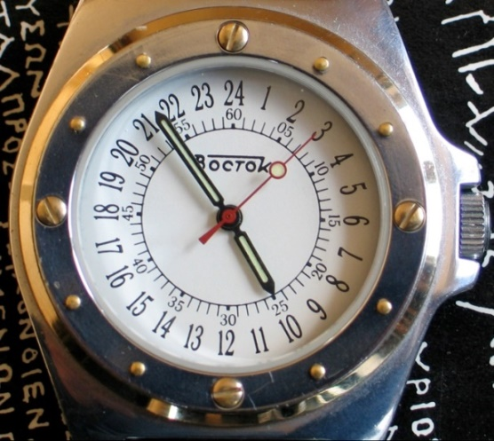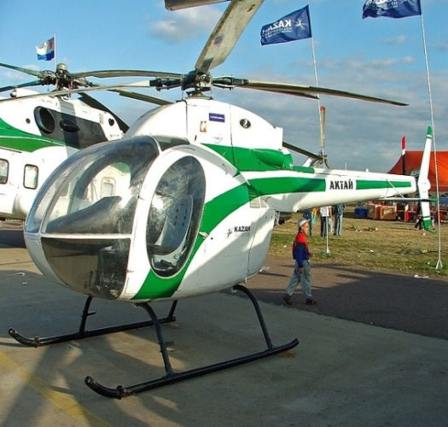
- (Чистополь.) 2. Казань

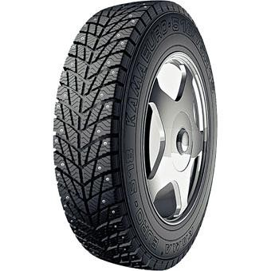
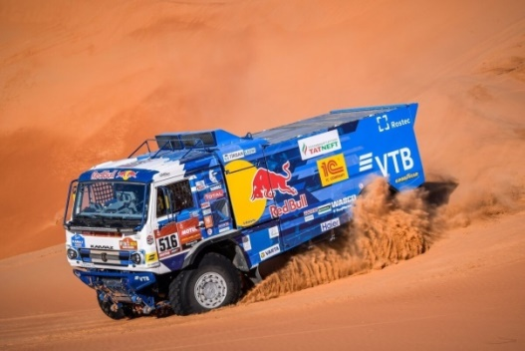

3 .Нижнекамск. 4. Набережные Челны
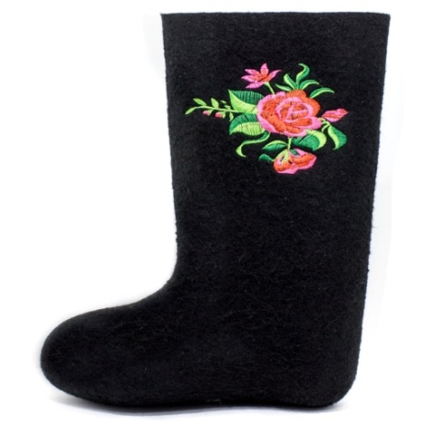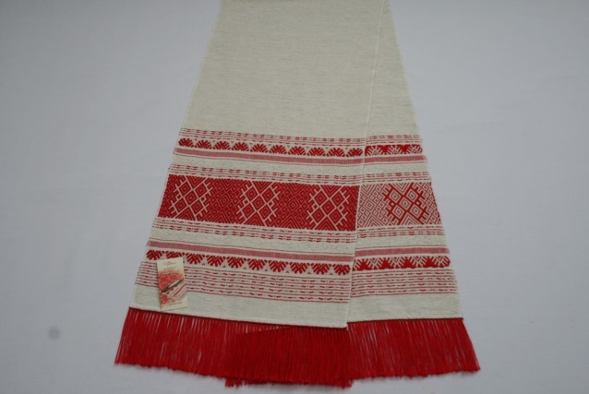
5. Кукмара 6. Алексеевское

- Конкурс « Должны сохранить память».
Задание: На проекторе высвечивается слайд №1. Перед учащимися 4 картинки на которых, изображены исторические памятники Республики Татарстан. Вы должны назвать имя, место, где находится исторический памятник, и на выбор рассказать историю любого памятника.

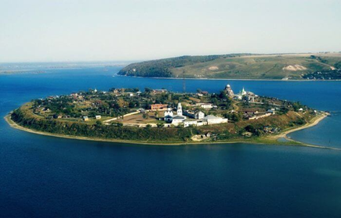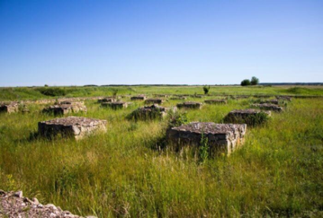
1. Свияжск 2. Билярское городище
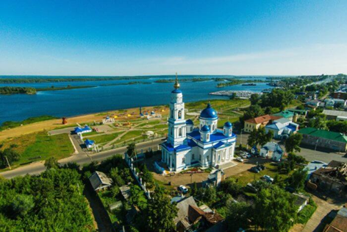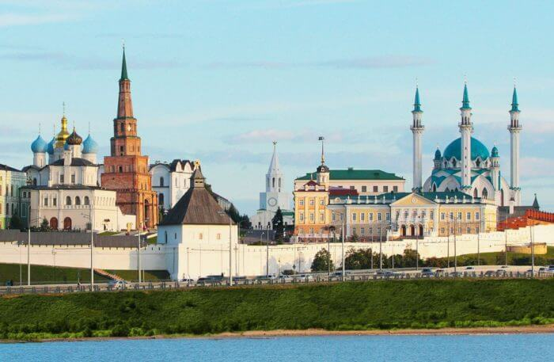
3. Никольский собор в Чистополе 4. Казанский Кремль
СТАНЦИИ «БИБЛИОТЕЧНАЯ» ( школьная библиотека)
- Игра «Волшебные слова».
Задание: Игрокам задается вопросы. За каждый правильный ответ они получают карточку с словом. В конце из этих слов вы должны составить стихотворение, выразительно прочитать его и назвать автора.
- Какие известные русские писатели побывали в Казани? (А.С.Пушкин, Л..Н.Толстой, В.Маяковский, М.Горький, Т.Г.Шевченко, Аксаков.) (И туган)
- Кто перевёл многие басни И.А.Крылова на татарский язык? (Г.Тукай.) (Дөньяда)
- Имя татарского писателя, который во время службы в армии получил травму и был навечно прикован к постели, но не сдался, продолжая жить, занимаясь писательской деятельностью. (Ф.Яруллин.)(тел,).
- Год образования ТАССР? (27 мая 1920 года) (туган)
- Какое название носит цикл стихотворений Мусы Джалиля, написанные в плену? («Моабитские тетради».) (И матур)
- Назови одно из первых произведений татарской литературы. («Кыйсса-и-Йусуф».) (күп)
- Назовите имя репрессированного татарского поэта, который 16 лет провел в лагерях. (Х.Туфан.) (тел.)
- Чьё имя носит Татарский Государственный Академический театр? (Г.Камала. (Әткәм )
- Праздник встречи весны? (Науруз.) (Син)
- День рождения великого татарского поэта Г.Тукая. (26 апреля 1886 г.) (әнкәмнең)
- Самый древний город в Татарстане? (Казань.)(белдем)
- Место рождение Ф. Амирхана? (Казан). (теле)
- Кому поставлен памятник у стен Казанского Кремля? (М.Джалилю.) (нәрсә)
- Как называется известная сказка Г.Тукая, в которой мальчик ворует золотой гребень? («Су анасы») (аркылы)
- Как называется праздник жертвоприношения у мусульман? (Курбан-байрам.)(тел.)
Правильный ответ:
И туган тел, и матур тел, әткәм-әнкәмнең теле!
Дөньяда күп нәрсә белдем син туган тел аркылы. (Г.Тукай)

- Игра «Заблудившиеся произведения»
Задание. На столе лежат «заблудившиеся произведения». Вам необходимо найти автора этих произведений из предложенных вариантов.
- А.С. Пушкин, С. Аксаков, Г. Тукай, Г. Ибрахимов, Н. А. Некрасов, М. Горький.
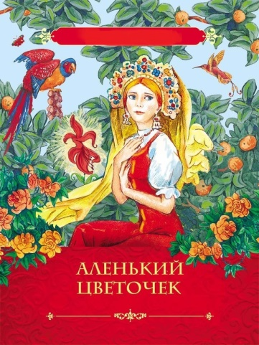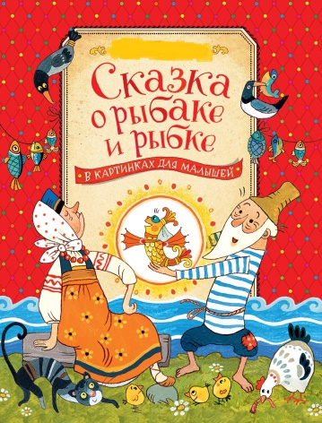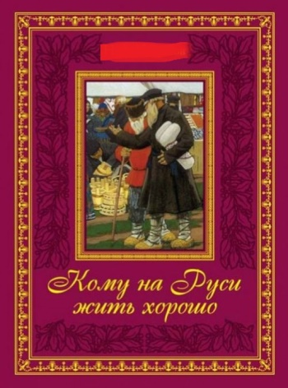
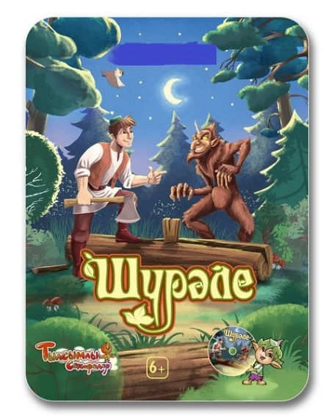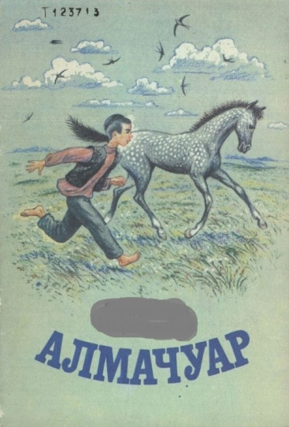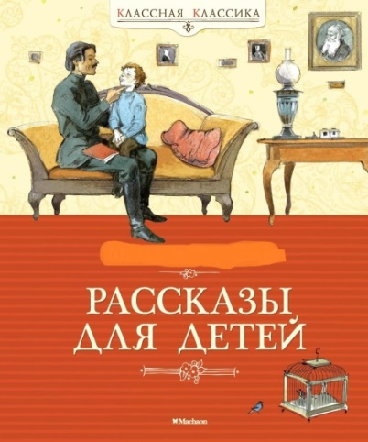

СТАНЦИЯ ПАМЯТЬ (ШКОЛЬНЫЙ МУЗЕЙ)
1. Конкурс «Знаменитые лица в памятниках»
Задание: На слайде по очереди выходят памятники. Учащиеся должны назвать кому посвящается памятник.
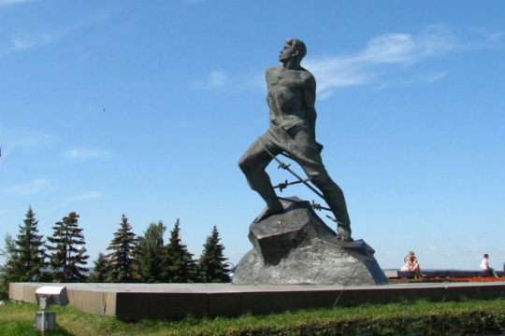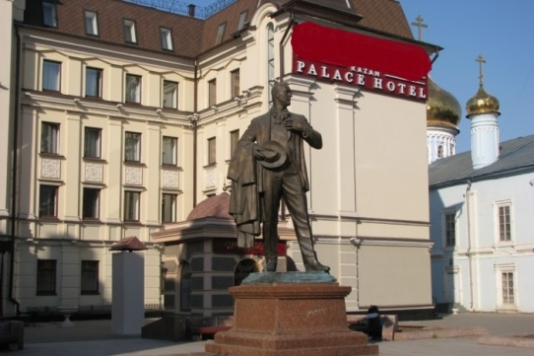
- Муса Джалил 2) Ф. И. Шаляпин
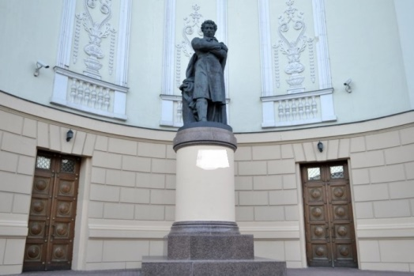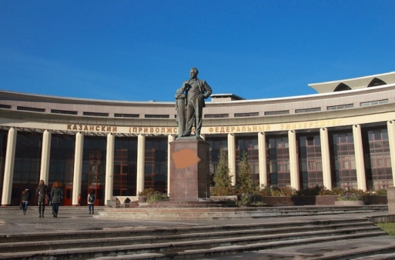
3). А.С. Пушкин 4) С. Сайдашев
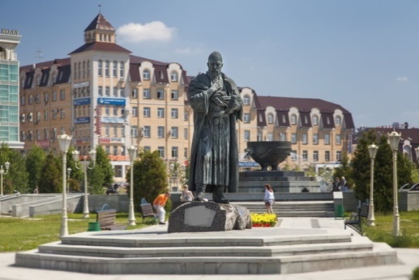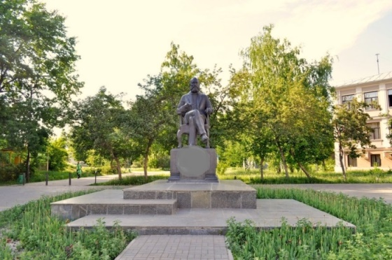
- Кул Гали 6) А. М. Бутлеров

- Игра « Личность в истории»
Задание. Выберите один из предложенных фотографий и расскажите какай вклад внес это личность в историю родного края.

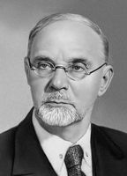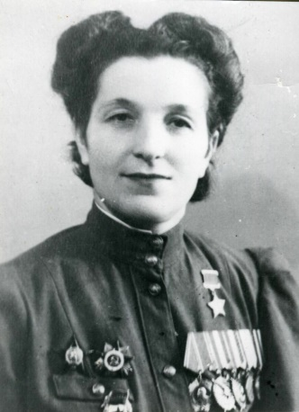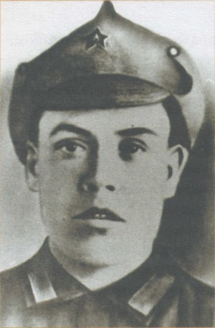
- А. Е. Арбузов 2) М.Г. Сыртланова 3) Г.Гафиатуллин

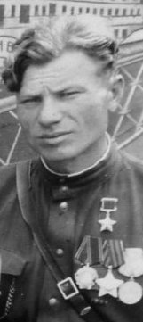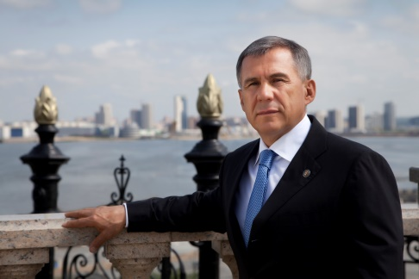
4) Кочнев И.Е. 5) И. Шакиров 6) Р.Н. Минниханов
СТАНЦИЯ «МОЕ СЕЛО» (кабинет начальных классов- 3)
- Игра «Ответь правильно»
Задание. Перед Вами лежат листочки с вопросами. Каждая команда должна записать правильные ответы и набрать большее количество баллов. За каждый правильный ответ 1 балл.
- С какого века начинается история нашего села? ( XIII век)
- К какой административной территории относился наше село в 1920-1930 г.г. ( В Чистопольский уезд)
- Как назывался первый колхоз в селе? ( Эшчэн)
- 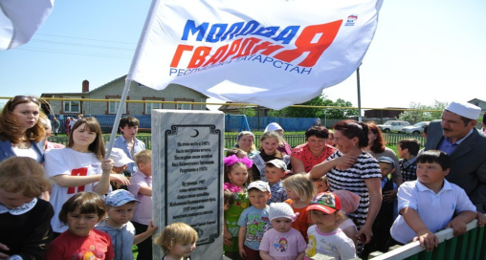 О каком событии идет речь на данной фотографии? ( Установление памятника на мести старой мечети построенного в 1907 году).
- Сколько человек отправился на защиту своей родины, во время Великой Отечественной войны?( 180 человек).
- Односельчане награжденные орденом красной звезды? (Шайхетдинов Зыятдин и Мохтаров Юныс)
- В каком году открылась восьмилетняя школа? ( 1952 год)
- Когда была построена новая мечеть? (2002 год)
- Назавите имена родников нашего села и объясните происхождение?( Мукшы чишмэсе, Котдус чишмэсе, Корин чишмэсе)
- Назовите имена войнов-интернационалистов нашего села? (Мустафин Ленар, Фаизов Ильназ, Валеев Фардус, Халиков Рустам, Губайдуллин Рамиль, Билалов Салих ) .

- Игра « Ребусы»
Задание. Природа нашего края разнообразна и красива. Разгадайте ребусы и определите названия растений. Карточки с ребусами перед вами на партах.
1) 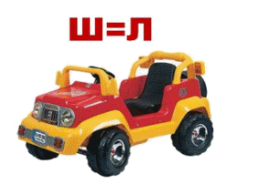 2)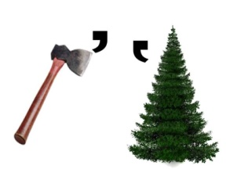
3)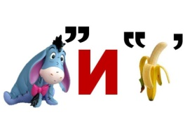 4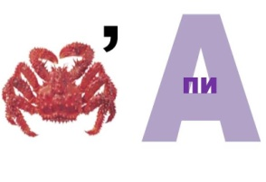
5)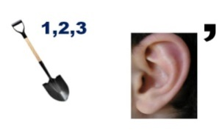 6)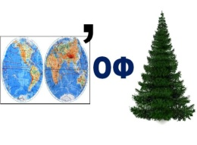
7)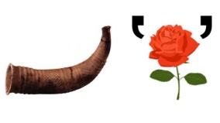
Ответы: малина, тополь, осина, крапива, лопух, картофель, рогоз, кувшинка.
Подведение итогов.
После окончания путешествия все команды и «руководители станций» собираются в одной из аудиторий для подведения итогов игры. Капитаны команд сдают маршрутные листы для подсчета баллов. После того, как итоги игры подведены, происходит награждение команд.

Приложение 1
Квест-игра «Знай свою Родину»
Маршрутный лист команды
Название команды __________

№ | Название станции | Название игр | Баллы | Подпись судей
1. | СТАНЦИЯ «МОЕ СЕЛО» (кабинет начальных классов- 3) | - Игра «Ответь правильно»  - Игра « Ребусы»
2. | СТАНЦИЯ: ЛЕКСИЧЕСКАЯ (кабинет татарского языка и литературы). | - Игра «Знатоки татарского фольклора»  - Игра «Ну-ка Разгадай» .
3. | СТАНЦИЯ ПАМЯТЬ (школьный музей) | - Игра « Личность в истории»  - Конкурс «Знаменитые лица в памятниках»
4. | СТАНЦИИ «БИБЛИОТЕЧНАЯ» ( школьная библиотека | - Игра «Заблудившиеся произведения»  - Игра «Волшебные слова».
5. | СТАНЦИЯ: ИСТОРИЧЕСКАЯ (кабинет истории) | 1. Конкурс «Знатоки истории Республики Татарстана».  2. Конкурс «Узнай город»  3. Конкурс « Должны сохранить память».
8. | Домашнее задание | Название команды  Девиз
Общий бал.

